C.5.M.E.1a | Comment nous couvrons nos parties intimes |  | 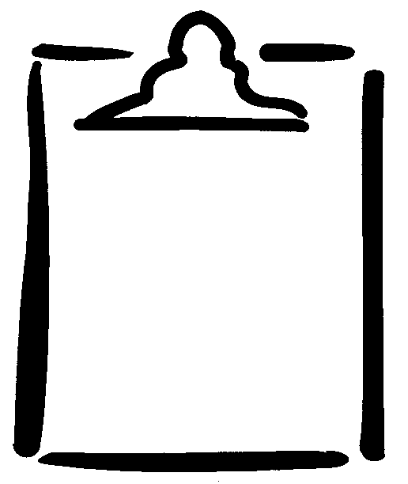  FR  M-1.2
Nom |  | Classe | Date

